________的職涯/生涯規劃書

科系/
學號/
姓名/

【說明】
- 檢視自我適性評量結果，思考未來在學期間的學習規劃。
- 希望在多久以內的期間來達到這些目標，可以運用哪些方法來達成呢？

本次規劃書可採用任何方式進行，用自身創意規劃出自己的職涯，內容建議有預定的進度時程、達到的目標、要參加那些活動(策略)、可具體展現的成果等等。

關於我
(簡述個人基本資料、教育背景、實習經歷、社團經歷、證照等等)
照
片

探索：生涯價值觀(生涯卡)
⬇全套共66張卡片，每張卡片都代表著一種生涯價值，可以檢視自己目前的生涯選擇是否符合自己的核心價值觀？幫助規劃未來時，選擇對自己更有意義與意義的人生方向。
1.從生涯卡中，挑出我最想擁有的前10項
2.在你選擇的卡片中，哪一類的圖案最多？
  ⬇代表「內在自我」有 張 | 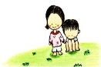  ⬇代表「人際關係」有 張 | 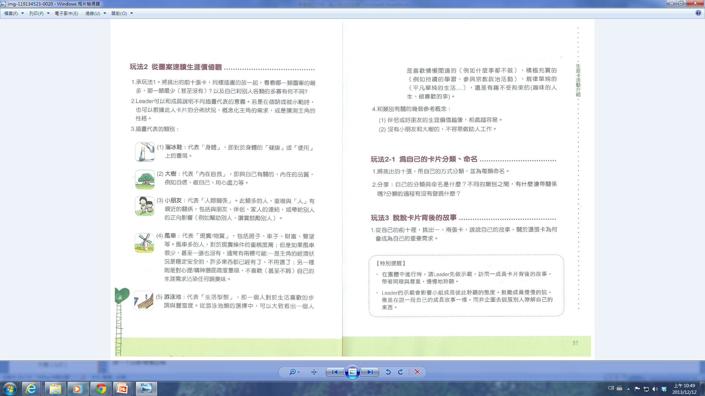  ⬇代表「身體」有 張
  ⬇代表「生活型態」有 張 |   ⬇代表「現實條件」有 張

3.從上面10張生涯卡中挑出最特別的一張並說明原因。
4.檢視一下自己，並從上面10張生涯卡中挑出(至多3張)你已經擁有的。
5.經過大家的分享後，你有改變想法嗎？你目前所看重的價值觀，是受到什麼因素的影響呢？
職業/性格/工作價值觀/生涯信念 診斷測驗分析
⬇做完職業/性格/工作價值觀/生涯信念相關測驗後，思考這些結果對自己的影響。
【Q1】簡述測驗結果
【Q2】測驗後的分析
說明：您想要的工作需要什麼能力
【Q3】想一想，根據測量後的結果對照我目前的性格，兩者是否符合？該如何調整自己的性格呢？
請列入調整作法：

職涯(夢想)九宮格
⬇運用九宮格來規劃自己的職涯，(1)了解自我→(2)研究職業(職游旅人)→(3)決策與計畫→(4)求職與自我行銷→(5)進入職場與勝任工作→(6)評估與反思。請同學思考後依序填寫下列欄位：

信念  給自己一些話，勉勵自我持續邁向這個理想 | 步驟  我需要經過哪些準備的過程與步驟？ | 劣勢  有哪些自我劣勢會影響我達到理想
資源  有哪些外在資源可以幫助我，如何找資源？ | 理想生涯目標 | 阻礙  要達到理想目標會有哪些外在阻礙？
優勢  我已具備哪些自我優勢會幫助我達到理想 | 行動  最近我就可以做什麼，讓我更接近理想生涯? | 見證  朋友的見證與祝福

個人生涯/職涯SWOT分析

【Strengths】個人優勢 | 【Weaknesses】個人劣勢
【Opportunities】外在機會 | 【Threats】外在威脅

我的學習計畫
⬇將個人的學習計畫擬定出來，在個人學習的過程中，逐步實現學習目標。

學習階段 | 短程 | 中程 | 長程
預定時程
目標設立
方法
附件/工具

自傳
一、試著將自傳拆解成4大要素：自我介紹、求學與職場經歷、專業技能與成就、動機與理念。
二、展現自己的人格特質及價值觀，並從學經歷中舉例。

活動心得

照片(有多張照片，請自行增加頁面)

